附件
《工程咨询单位资信评价管理系统》
反馈意见模块操作指南

单位联系人在接收到提示短信后，乙级（预乙级）资信申请单位需持用户名、密码登录《工程咨询单位资信评价管理系统》后将看到如下界面：

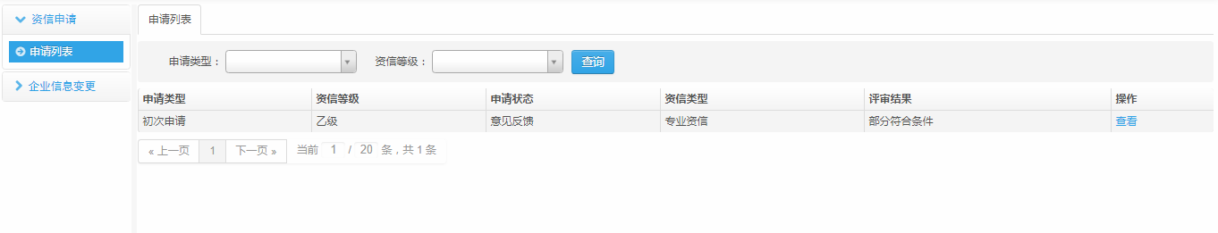

评审意见结论分为：符合条件、部分符合条件、不符合条件三个状态，点击“查看”按钮即可以看到专家评审意见，具体界面如下：

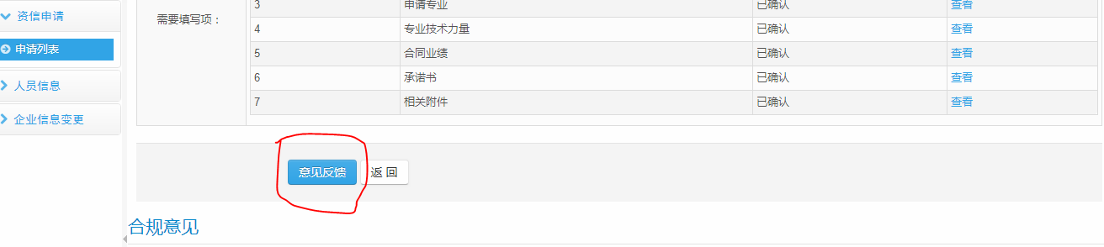
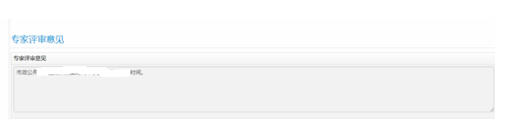
若申报单位对专家评审意见有异议，可点击意见反馈，将弹出反馈意见表，图例如下图所示：
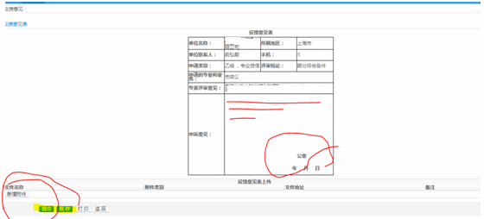
申请单位可将申诉意见填写在申诉意见框内（限600字）。填写完毕后先点击保存，之后选择打印，申请单位须将打印出的反馈意见表填写日期并加盖公章后扫描上传到管理系统中，操作方式与资信申报时上传附件一样，上传完毕后保存并提交，退出管理系统。

